Ze0025 Cvičení z geografie výrobní sféry

Termíny cvičení:
1. cvičení: 23./24. 2. – Kde se vyrábí…?
2. cvičení: 9./10. 3. – Průmyslové zóny Brna/Průmysl světa.
3. cvičení: 30./31. 3. – Zemědělství světa.
4. cvičení: 20./21.4. (do 11./12. 4.) – Dopady zemědělství na životní prostředí.

Podmínky pro zápočet:
- Včas odevzdaná cvičení v odevzdávárně v ISu (hodnocení cvičení bude v poznámkovém bloku)
- 100% účast na seminářích, žádná neomluvená absence

Cvičení 1: Kde se vyrábí…?

Teoretická východiska:
NOVOTNÝ, J. (2014): Globalizace, globální výrobní sítě, ekonomická komplexita. Geografické rozhledy, 24, 3, s. 6–9.

Ekonomická globalizace
Stále intenzivnější propojování světové ekonomiky. Dlouhodobě působící příčinou je technologický rozvoj a významné snížení dopravních a komunikačních nákladů. Soudobá fáze ekonomické globalizace nabrala na intenzitě zhruba od konce 70. Let 20. Století. Jedním z klíčových faktorů byly politické změny, resp. Nárůst významu ekonomických politik zdůrazňujících deregulaci a volný trh.

Globální výrobní sítě
Funkčně propojují světovou ekonomiku a spojují geograficky vzdálená místa výroby určitého produktu či celých odvětví. Může se jednat o výrobu v rámci jedné nadnárodní firmy, ale častěji o spolupráci řady různých firem. Jde o sítě dodavatelsko-odběratelsko vztahů, které ovšem nejsou chápány jen jako toky výrobků a komponent, ale v širším smyslu také jako vztahy, kterými dochází k přesouvání hodnoty (zisků) mezi aktéry v těchto sítích.

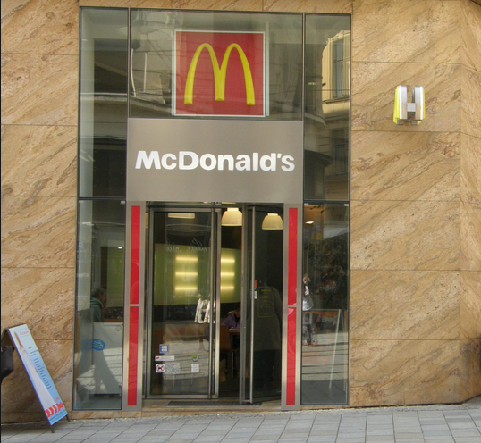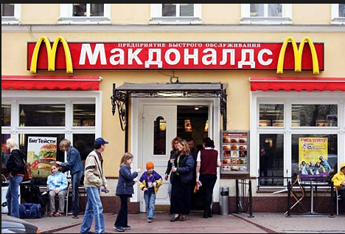
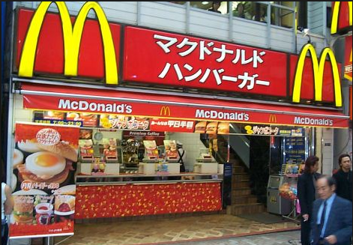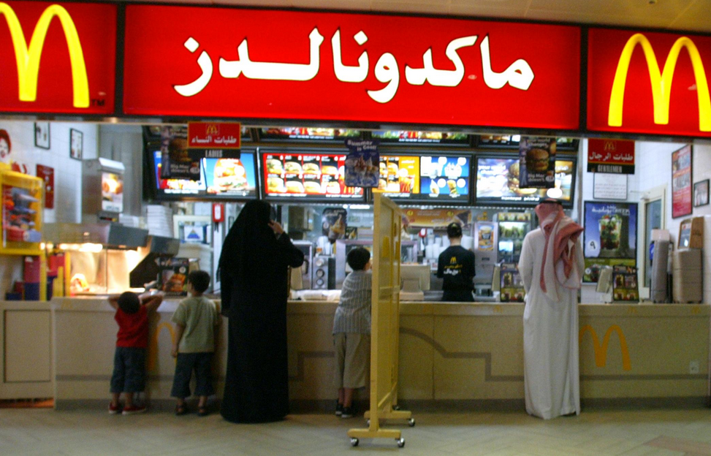

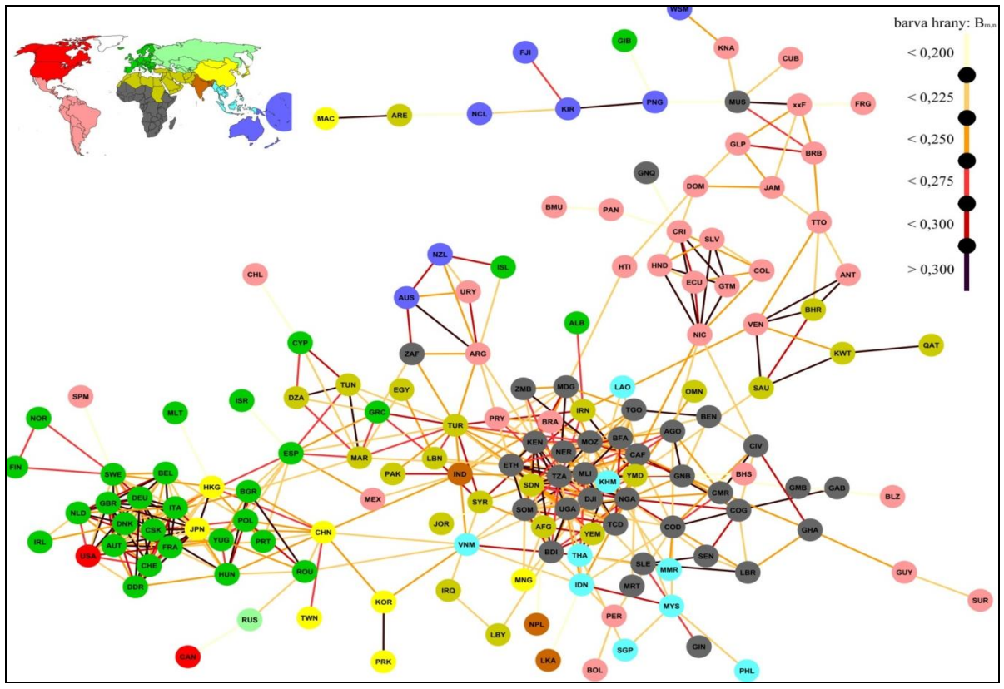
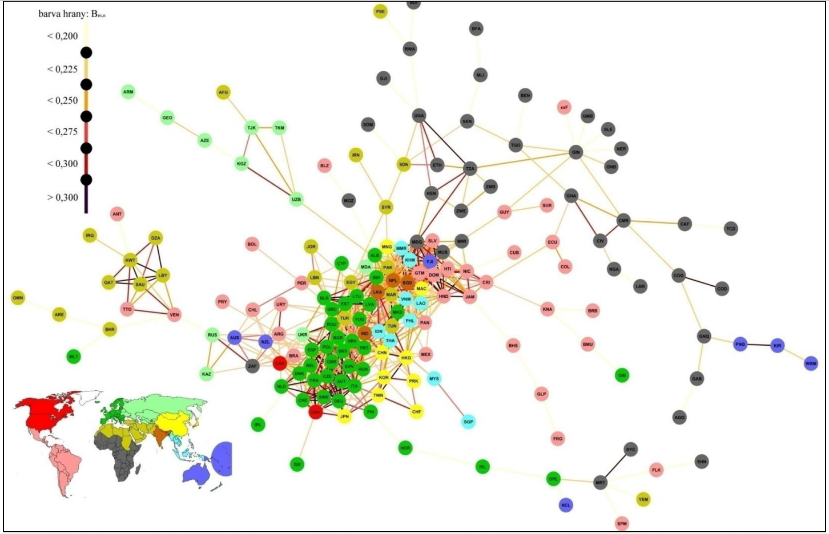

Síťový graf ukazující podobnosti jednotlivých zemí z hlediska struktury zboží, na jehož vývoz se specializují (1962 – nahoře x 2000 – dole)

1962: Vrcholy znázorňují země a hrany (spojnice mezi vrcholy) podobnost v ekonomické struktuře měřené strukturou komodit, na jejichž export se dané země specializují. Do výpočtů bylo zahrnuto téměř 800 obchodovaných komodit. Barevně jsou znázorněny jen nejsilnější hrany. Země, které si jsou blízké na obrázku, se vyznačují vyšší podobností jejich ekonomické struktury. Barvy zemí odpovídají jejich světovým regionům, jak jsou vyznačeny v mapce vlevo nahoře. Síťový graf ukazuje, že v roce 1962 nalézáme poměrně zřetelné podobnosti v ekonomické struktuře zemí jednotlivých makroregionů a zároveň odlišnosti mezi těmito makroregiony.
2000: Porovnání tohoto síťového grafu založeného na datech k roku 2000 s výše uvedeným obrázkem P1 (data k roku 1962) dokládá zřejmý nárůst podobnosti v ekonomické struktuře podstatné části zemí, které tvoří centrální shluk sítě. Na okraji sítě se naopak nacházejí země závislé na exportu jedné či několika málo komodit.
Zadání cvičení pro pondělní skupinu:
Pracujte ve dvojicích. Vyhledejte firmy v ČR, SR a v zahraničí (vždy min. 20), které vyrábí komponenty pro vybraný výrobek. Prozkoumejte vlastnickou strukturu podniku (jedná se o ryze český podnik nebo o podnik se zahraničním kapitálem?). Zaneste do mapy (ČR, SR či světa) místa, kde se daný podnik výrobek vyrábí (uveďte název podniku a výrobku).

Auto:
- ČR: Procházková, Leischner
- Evropa: Veronika Machová, vadim čornej
- Amerika: Klára Kujalová, Radek Hrazdíra
- Asie: Řezanina, Škvařil
Autobus:
- ČR: Pijáková, Kalčíková
- Evropa: Marek Janák, Petra Broušková
Letadlo:
- Svět:Stará, Mikeš
Notebook (elektronika):
- ČR: Lucie Kukelková, Lucie Šimková
- Svět: Bajužík

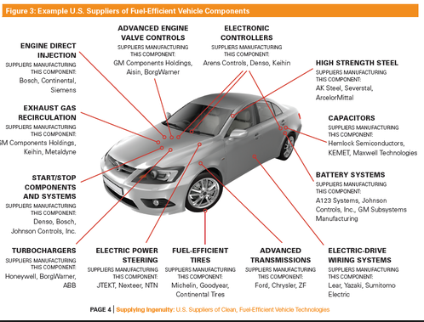

Zadání cvičení pro úterní skupinu:
Pracujte ve skupinách po cca 8 lidech. Vyhledejte firmy v ČR, SR a v zahraničí (vždy min. 40–50), které vyrábí komponenty pro automobil (jakékoliv značky). Prozkoumejte vlastnickou strukturu podniku (jedná se o ryze český podnik nebo o podnik se zahraničním kapitálem?). Zaneste do mapy (ČR, SR či světa) místa, kde se daný podnik výrobek vyrábí (uveďte název podniku a výrobku).

ČR (*): Koláček, Matula, Nedeliaková, Lamparter, Halová, Lorenc, Vavřínek
SR (○): Hrabovská, Horáková, Vávrová, Jurmanová, Obertová, Lambertová, Slouka, Zourková
Svět (◊): Hanáková, Hubáček, Valkovičová, Partlová, Julínek, Rožcová, Chalupa, Kováčik

Termín odevzdání do odevzávárny na ISu pro obě skupiny: 8. 3. 2015, 23:59

Další cvičení: 9./10. 3. 2015

